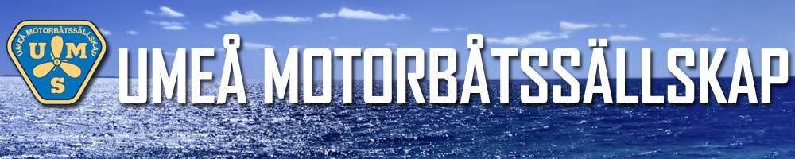

**Kallelse Årsmöte**

**Den 20 mars 2025 kl.19.00**

**Plats: Umeå Folketshus**

Hej !

Nu är det återigen dags för årsmöte. I år så kör vi ett fysiskt årsmöte, vi bjuder på kaffe och macka.

Det är även hög tid att skicka motioner och förslag inför årsmötet till styrelsen. Då kallelsen är någon dag för sen så godtas och behandlas motioner som inkommit senast 25-03-06.

Vi passar också på att uppmana personer som kan tänka sig att engagera sig i UMS att höra av sig till styrelsen. Det kan gälla allt från styrelseuppdrag till att arrangera sammankomster och festligheter.

**Möteshandlingar**

Agenda och möteshandlingar kommer att läggas upp på hemsidan under Aktuellt så snart dom är klara.

Med Vänlig Hälsning

Ronny Lestander

Ordförande